Guía 42
“Volumen de primas y cilindros”

- Resuelve las siguientes actividades con el desarrollo correspondiente.

- Calcula el volumen (V) de los siguientes prismas.

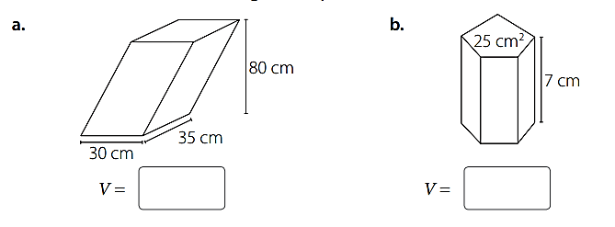

- Resuelve los siguientes problemas. Comprueba tus resultados con una calculadora.

a. El volumen de un prisma de base rectangular es 24 m³. Si el largo de la base es 4 m y su ancho es 3 m, ¿cuál es la altura del prisma?
b. ¿Cuántos cubitos de 2,5 cm de arista caben en un prisma de base cuadrada si la arista de la base mide 5 cm y la altura mide 10 cm?
c. La altura de un prisma mide 10 cm y su base es un triángulo rectángulo cuyos catetos miden 5 cm y 8 cm. ¿Cuál es su volumen?

- Una empresa que vende jugo de fruta en envases con forma de paralelepípedo recto, de medidas 11 cm, 6 cm y 15 cm, decide cambiar dichos envases por otros en los que disminuye un 10% el área de la base y aumenta un 10% la altura.

a. El volumen del nuevo envase, ¿es mayor o menor que el del antiguo?
b. Si mantienen el mismo precio, ¿es positivo para los consumidores?

- Una tina con forma de prisma tiene 150 cm de largo, 60 cm de ancho y 50 cm de alto.

a. ¿Cuántos litros de agua caben en la tina?
b. Si se vierte agua hasta cierto nivel de una tina y luego, cuando se sumerge completamente un niño, aumenta el nivel en 5 cm. ¿Cuál es el volumen del niño?

- Uno de los primeros computadores electrónicos medía 15 m de largo, 4 m de ancho y 3 m de alto. Actualmente, un notebook puede medir 30 cm de largo, 20 cm de ancho y 2 cm de alto. ¿Cuántas veces mayor es el volumen del antiguo computador respecto del notebook actual?

- Calcula el volumen (V) de cada cilindro. Considera π ≈ 3,14.
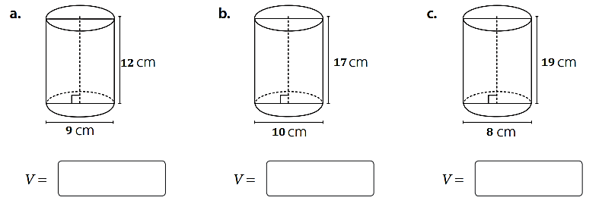

- Resuelve los siguientes problemas. Considera π ≈ 3,14.

a. En una lata cilíndrica de jugo natural se indica que el contenido es de 300 cm³. Si el diámetro de la lata es de 5 cm, ¿cuál será, aproximadamente, la altura del envase?
b. Un fabricante de conservas necesita decidir qué envase cilíndrico es mejor para su producto. Si un cilindro es el doble de ancho que el otro, pero la mitad del alto, ¿cuál de los dos envases tiene mayor capacidad? Explica.
c. El cilindro fonográfico fue el primer método utilizado para grabar y reproducir sonidos. Hacia 1890, algunas empresas decidieron estandarizar sus medidas; fue así como se produjeron cilindros fonográficos de 10 cm de altura y 5,7 cm de diámetro. ¿Cuál era el volumen de un cilindro fonográfico?
d. Una torta de novios tiene tres pisos, cada uno en forma de cilindro. El primer piso tiene 40 cm de diámetro, el segundo, 30 cm y el tercero, 20 cm. Cada uno tiene una altura de 12 cm. Calcula el volumen total de la torta.

- Don Javier es un artesano y elabora vasos de greda con forma de cilindro cuyas dimensiones se muestran en la figura.

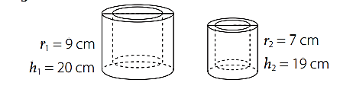

a. Si están diseñados para que el vaso pequeño se guarde dentro del grande, ¿cuál es la capacidad del vaso grande?
b. ¿Cuánta greda se ha ocupado para fabricar el vaso grande?
c. Si el vaso pequeño se fabrica con similar grosor de las paredes y de la base, ¿cuál es su capacidad?

